Создаем при помощи инструмента "прямоугольник" прямоугольную область произвольной длины,той которую бы Вы хотели видеть в качестве длины клинка
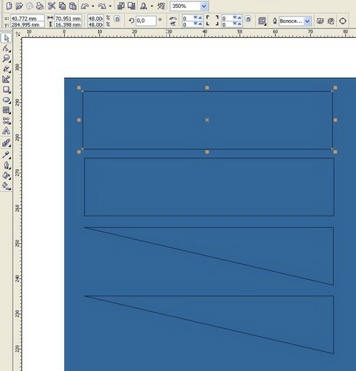
При помощи инструмента форма F10 добавляем узел на верхней части прямоугольника в том месте где должно будет быть заострение клинка
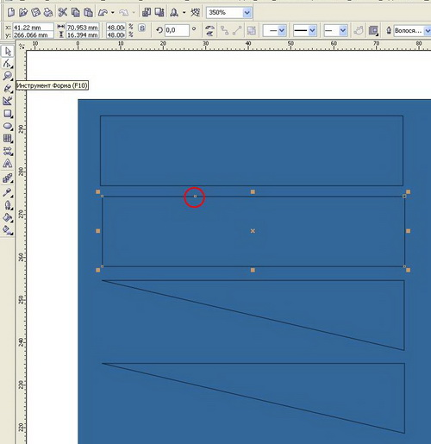
При помощи того же самого инструмента удаляем узел в левой нижней части прямоугольника
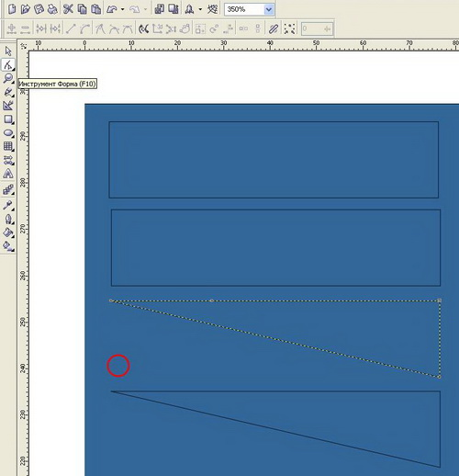
Далее пользуясь все тем же инструментом наводим на диагональную часть полученного треугольника ,до появления черной стрелочки со знаком "змейки",при помощи правой клавиши мыши выбираем преобразовать в кривую
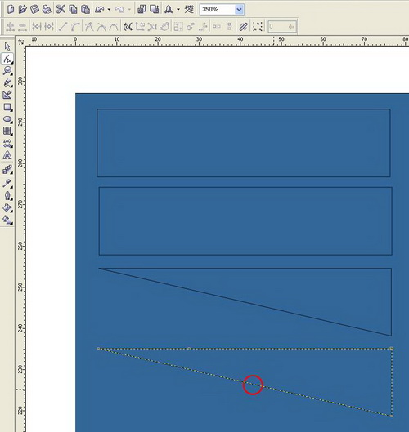
Далее вытягиваем диагональ таким образом (чуть вниз и влево),чтобы получилась заготовка клинка
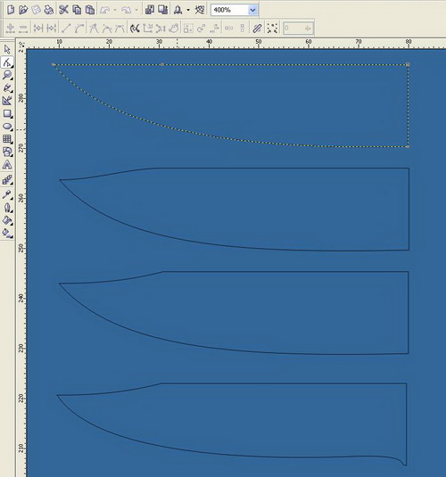
следующий этап при помощи нашего,успевшего стать почти родным инструмента f10 перетягиваем верхний левый узел (кончик лезвия) чуть вниз
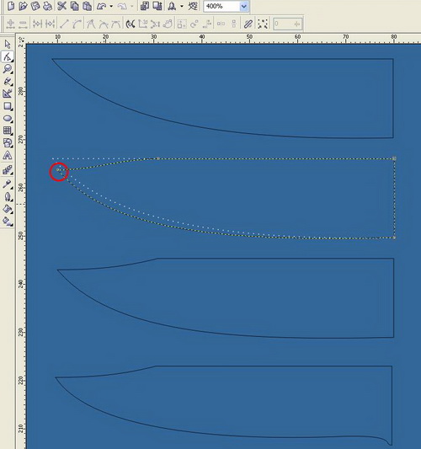
Далее...помните ту точку ,которую мы поставили вначале на верхней части прямоугольника,так вот...наводим любимый инструмент на эту точку ,жмем правую клавишу мыши и выбираем опцию "заострение",для того чтобы манипулируя с левой частью вектора ,правая осталась неподвижной...и делаем заостренный изгиб
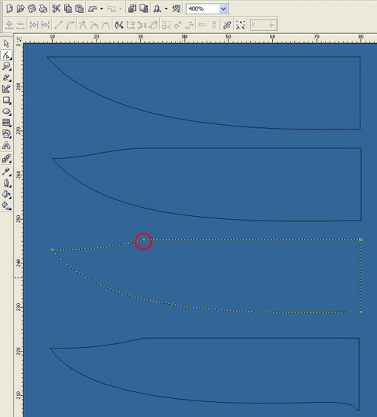
Добавляем в нижней правой части лезвия новый узел (двойной челчек) f10 и сразу тянем его чуть вверх и влево,для придания лезвию более совершенной формы
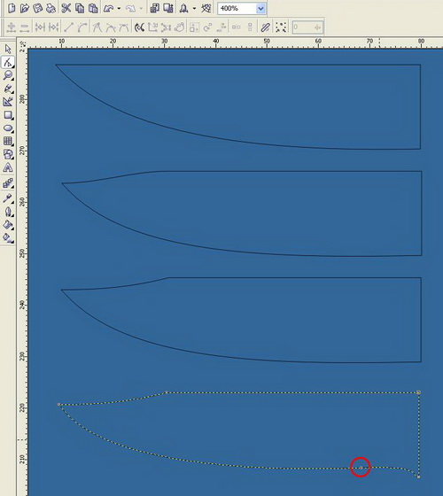
добавляем градиентную заливку приблизительно такого плана
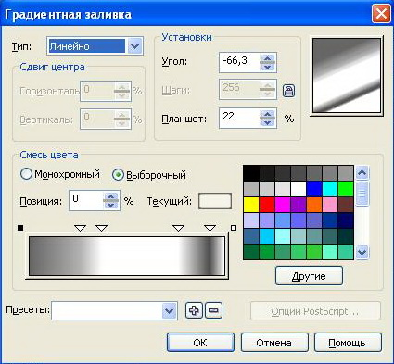
в результате имеем вот такое лезвие
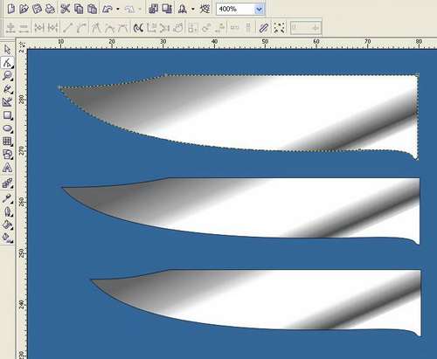
затем копируем полученное лезвие при помощи клавиши копировать и вставляем новый объект в документ,выделяем его маркерами и сжимаем снизу вверх на такую высоту,какую Вы хотели бы видеть в роли фаски(или ширины заточки лезвия)
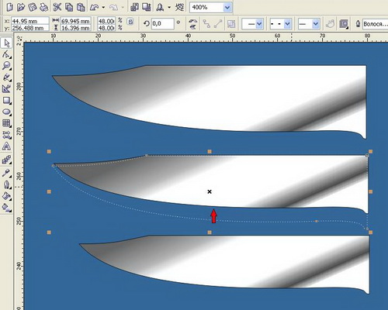
дальше любимая операция перетаскиваем узел,находящийся на кончике лезвия №2(узкое лезвие) чуть правее- это тоже нужно для определения ширины "заточки" лезвия
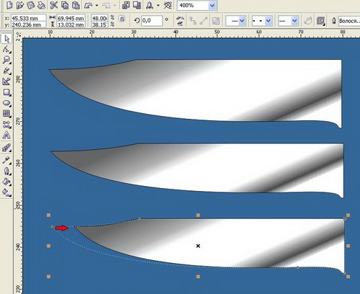
помещаем узкое лезвие поверх широкого,так чтобы верхние грани лезвий почти совпадали
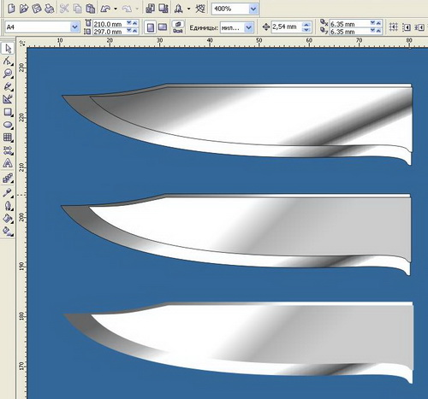
меняем градиент верхнего лезвия на приблизительно такой
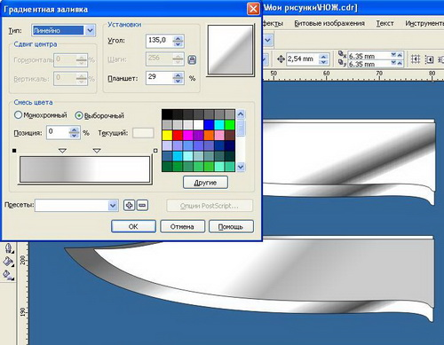
И убираем контур у обеих фигур
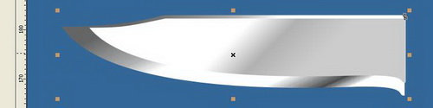
далее рисуем "кровосток"* ,делаем это при помощи инструмента прямоугольник,затем при помощи инструмента F10 сводим маркеры так чтобы получились закругленные углы,делаем линейную градиентную заливку и убираем контур,ну...как то так...
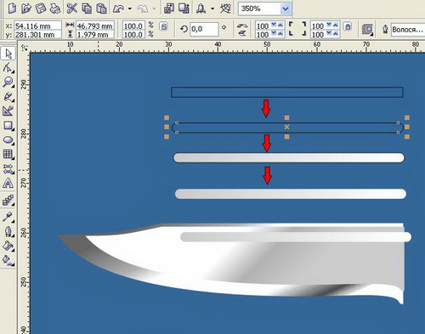
при помощи инструмента безье рисуем ограничительное кольцо для лезвия приблизительно такой формы
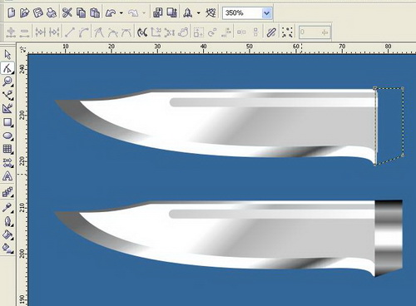
Делаем градиентную заливку и не забываем убрать контур
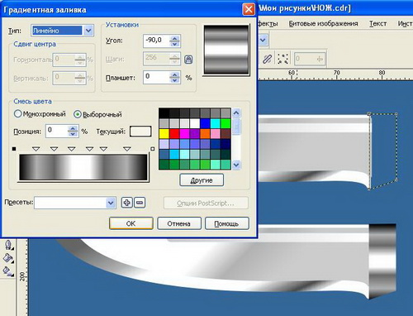
затем как и в случае с лезвием копируем эту деталь,вставляем,зауживаем слева направо и получаем приблизительно вот это
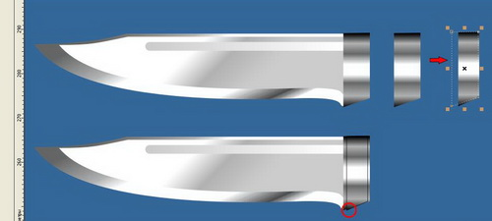
далее убираем контур меняем градиент и получаем это....ах да ,чуть не забылдля лучшего эффекта "металличности" лезвия сделаем легкое перетекание от узкого лезвия к широкому
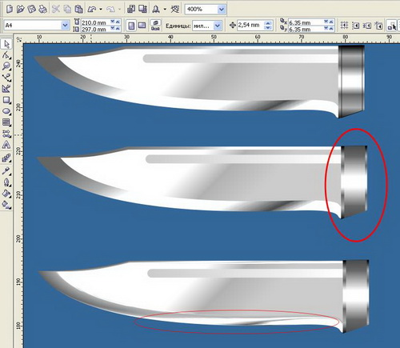
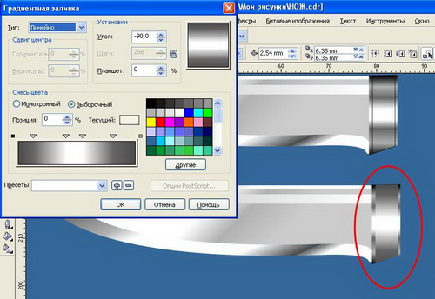
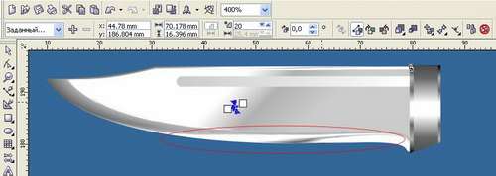
затем делаем по принципу ограничительного кольца для лезвия металлический наконечник для рукояти
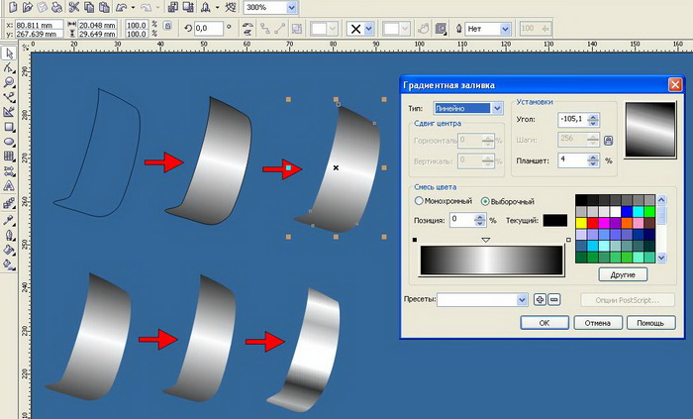
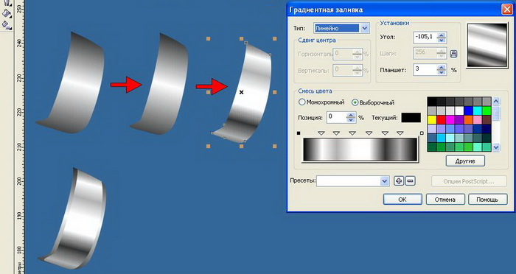
Рисуем ручку произвольной формы и "изголяемся" над ней
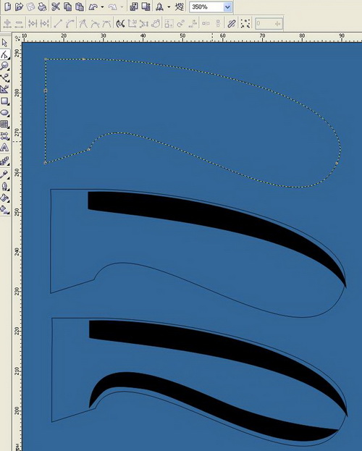
Конвертируем тень в битовое изображение и размываем по гауссу с коффициентом 10
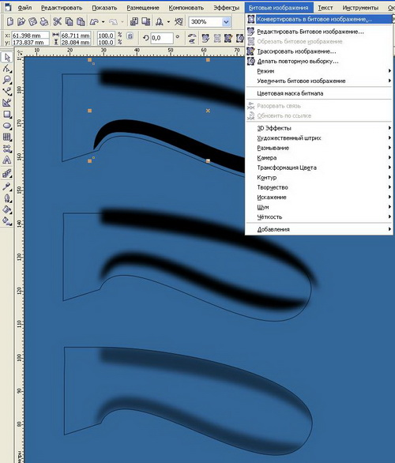
Делаем базовую прозрачность
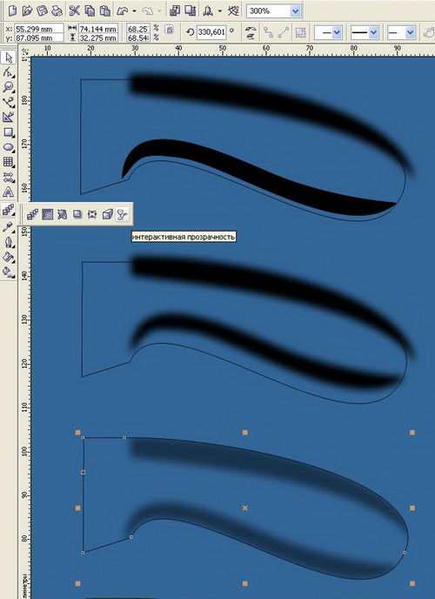
и помещаем внутри контейнера
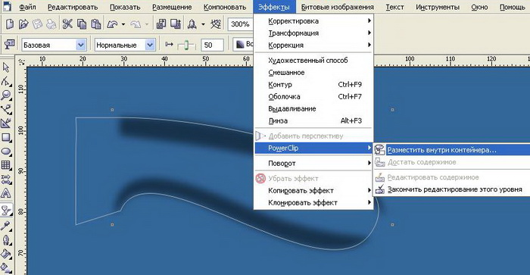
заливаем ручку растровым узором,в данном случае дерево
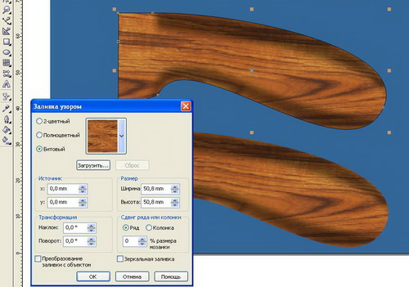
Убираем контур
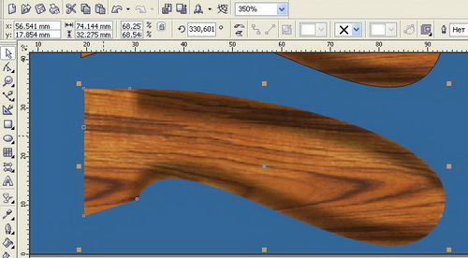
группируем полученные детали
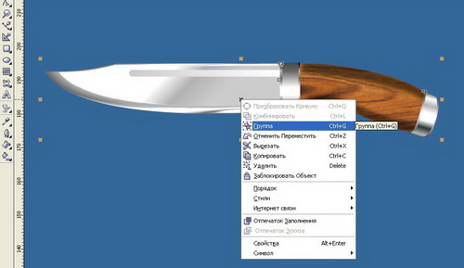
добавляем тень
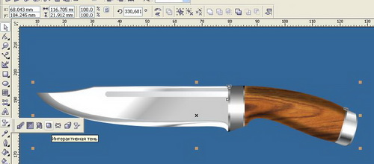
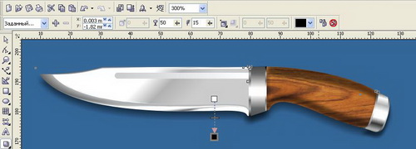
А такое изображение можно сделать добавив бликов на ручку
